
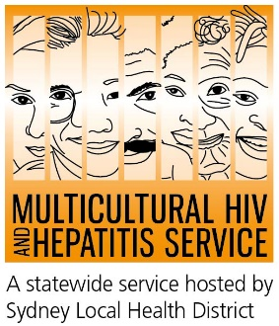
Nota de imprensa

Saiba o que você precisa saber para viver uma vida saudável com o HIV:
Semana da Conscientização sobre o HIV – 2020

Com a devida informação, as pessoas com HIV podem viver saudavelmente, de acordo com a campanha deste ano da Semana de Conscientização sobre o HIV do Serviço Multicultural de HIV e Hepatite (MHAHS). A campanha Viva Saudável com HIV encoraja as pessoas de origens cultural e linguisticamente diversas a acessar o folheto multilíngue: HIV. O que você precisa saber para se manter saudável.

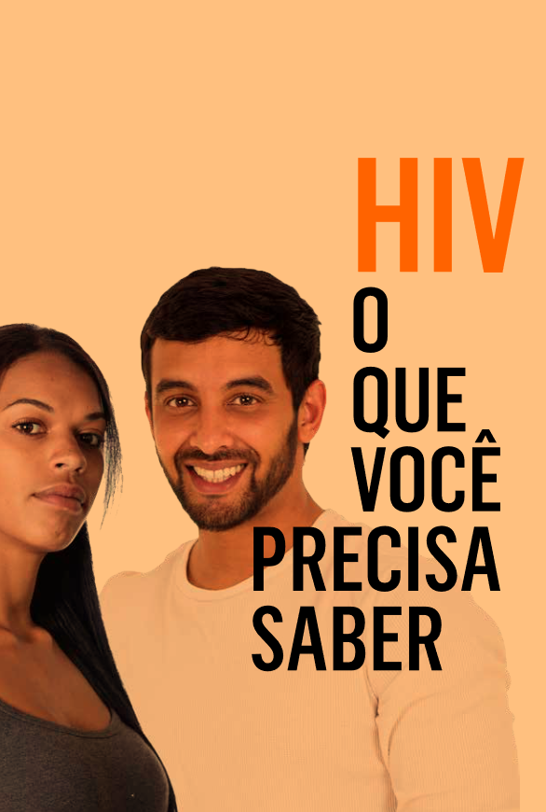
Encontrar a informação certa no momento certo é fundamental para que as pessoas permaneçam saudáveis e apoiem nossa meta global de eliminar a AIDS até 2030, segundo Barbara Luisi, diretora do Centro de Programas de Diversidade e Estratégia [Diversity Programs and Strategy Hub] do Distrito de Saúde Local de Sydney [Sydney Local Health District].

"Nosso folheto explica o que significa viver com o HIV, e também como as pessoas podem se proteger do HIV. Este folheto tem informações atualizadas sobre teste e tratamento do HIV e uma lista abrangente de cuidados e serviços de apoio para aliviar as preocupações das pessoas sobre viver com o HIV. É um grande folheto para ter e compartilhar”.

Desenvolvido pelo MHAHS, o folheto HIV. O que você precisa saber, está disponível em oito idiomas, incluindo o inglês, o árabe, o chinês, o indonésio, o português, o espanhol, o tailandês e o vietnamita. O folheto digital pode ser baixado aqui e cópias impressas gratuitas estão disponíveis para encomenda.
De acordo com o relatório de 2019 do Kirby Institute, o HIV continua sendo uma preocupação de saúde pública na Austrália com cerca de 28.180 pessoas vivendo atualmente com HIV na Austrália.

Quase um em cada dez australianos que vivem com HIV desconhecem que têm o vírus e podem estar transmitindo o vírus a outros sem saber. Eles também correm o risco de não receber a tempo o tratamento do HIV devido ao diagnóstico tardio. Um melhor conhecimento sobre o HIV poderia evitar estes riscos.

Diversos eventos (relevante hyperlink aqui) estão sendo organizados em toda a Austrália para apoiar a campanha de conscientização sobre o HIV. O Centro da Diversidade [Diversity Hub] está apoiando a campanha empreendendo uma campanha de mídia étnica em 8 idiomas, assim como fazendo parceria com a unidade HARP local para organizar tendas de informação na área local.

O HIV é mais comumente transmitido através do contato sexual desprotegido. Preservativos e PrEP, o qual se toma um comprimido uma vez por dia, todos os dias, continuam sendo duas das formas mais eficazes de prevenir a transmissão do HIV.

Para entrevistas com a mídia, entre em contato com Sonam Paljor pelo telefone 9515 1234 ou pelo e-mail sonam.paljor@health.nsw.gov.au

